ANEXO X
BEP - PLANO DE EXECUÇÃO BIM
REVISÃO 06
2026
[nome do órgão vinculado ou empresa contratada] XXXXXXXXXXXXXXXX
[nome da Secretaria] XXXXXXXXXXXXXXXXXXXXXXXXXXX

Centro Administrativo Fernando Ferrari (CAFF)
Av. Borges de Medeiros, 1501

PORTO ALEGRE – RS
[mês e ano]

SUMÁRIO
1. INTRODUÇÃO 4
1.1. OBJETO (PREENCHIDO PELA CONTRATANTE) 5
1.2. DADOS DE IDENTIFICAÇÃO DO PROJETO (PREENCHIDO PELA CONTRATANTE) 5
1.3. REVISÃO DO DOCUMENTO DO BEP (PREENCHIDO PELA CONTRATANTE E PELA CONTRATADA) 6
2. INFORMAÇÕES GERAIS 7
2.1. EQUIPE E MATRIZ DE RESPONSABILIDADE 7
2.2. OBJETIVOS E USOS BIM (DEFINIDO PELA CONTRATANTE) 8
3. FLUXOGRAMA E FASES DO PROJETO 9
3.1. REQUISITOS PARA O FLUXOGRAMA (DESENVOLVIDO PELA CONTRATADA) 11
3.2. FASES DO PROJETO (PREENCHIDO PELA CONTRATANTE) 11
4. SOFTWARES DE PROJETO E ENTREGÁVEIS 12
4.1. MATRIZ DE ENTREGÁVEIS MÍNIMOS 14
5. GESTÃO DO PROCESSO 18
5.1. ESTRUTURA E ESTADOS (STATUS) DOS DOCUMENTOS NO CDE 20
5.2. PROTOCOLO DE COMUNICAÇÃO (PREENCHIDO PELA CONTRATANTE) 24
5.3. REUNIÕES (PREENCHIDO PELA CONTRATANTE) 25
5.4. COMUNICAÇÃO DAS ENTREGAS DOS PROJETOS (DEFINIDO PELA CONTRATANTE) 25
6. ESTRATÉGIA DE GESTÃO DE MODELOS 27
6.1. PLANO DE COORDENADAS (PREENCHIDO PELA CONTRATADA) 27
6.2. DIVISÃO DE MODELO (PREENCHIDO PELA CONTRATADA) 29
6.3. ESTRATÉGIA DE MODELAGEM 30
6.3.1. DEFINIÇÃO DAS DIRETRIZES DE MODELAGEM (PREENCHIDO PELA CONTRATADA) 30
6.3.2. DADOS NÃO GEOMÉTRICOS (PREENCHIDO PELA CONTRATADA) 31
6.4. ESTRATÉGIA DE FEDERAÇÃO DE MODELOS (PREENCHIDO PELA CONTRATADA) 31
7. NOMENCLATURA DOS MODELOS E DOCUMENTOS (DEFINIDO PELA CONTRATANTE) 32
8. ORIENTAÇÃO GERAL PARA ELABORAÇÃO DOS MODELOS BIM 33
8.1. PLUGINS (PREENCHIDO PELA CONTRATADA) 33
8.2. REQUISITOS ESPECÍFICOS DE MODELAGEM (DEFINIDOS PELA CONTRATANTE) 33
9. NÍVEL DE DETALHE E NÍVEL DE INFORMAÇÃO (DEFINIDO PELA CONTRATANTE) 35
9.1. COMO APLICAR OS NÍVEIS DE DETALHE (ND) 36
9.2. COMO APLICAR OS NÍVEIS DE INFORMAÇÃO (NI) 36
9.3. ND E NI – REQUISITOS DO MODELO (DEFINIDO PELA CONTRATANTE) 37
10. DADOS PARA EXTRAÇÃO DE QUANTITATIVOS (DEFINIDO PELA CONTRATADA) 43
10.1. PROPERTY SETS (CONJUNTOS DE PROPRIEDADES / PARÂMETROS) 44
11. CONTROLE DE QUALIDADE (DEFINIDO PELA CONTRATADA) 45
12. ANEXOS (PREENCHIDO POR PARTE DA CONTRATANTE) 47
13. DOCUMENTAÇÃO E LEGISLAÇÃO DE REFERÊNCIA 47

INTRODUÇÃO
O Plano de Execução BIM (BEP) é o documento que consolida os métodos, responsabilidades, fluxos, ferramentas e procedimentos a serem adotados para o desenvolvimento, coordenação, entrega, validação e controle das informações do projeto em BIM.
Este Template deverá ser utilizado em duas etapas:
- BEP Pré-Contrato, como documento-base da CONTRATANTE, a ser disponibilizado na fase de licitação, contendo diretrizes preliminares e requisitos mínimos para a proposta;
- BEP Pós-Contrato, como versão consolidada e operacional, a ser preenchida e complementada pela CONTRATADA após a assinatura do contrato, incorporando sua equipe, ferramentas, estratégias de modelagem, coordenação, federação, controle de qualidade e demais definições executivas.
O BEP Pós-Contrato deverá ser submetido à aprovação formal da CONTRATANTE antes do início das etapas de projeto e servirá como referência oficial para toda a execução contratual, observado o alinhamento com o Termo de Referência BIM e dos demais documentos aplicáveis.

Notas: Os itens indicados em azul devem ser preenchidos ou ajustados

OBJETO (PREENCHIDO PELA CONTRATANTE)
Tabela 1 - Descrição do Objeto
INFORMAÇÃO | DADOS
Descrição do objeto do contrato | Preencher no BEP pré-contrato, conforme Termo de Referência.

DADOS DE IDENTIFICAÇÃO DO PROJETO (PREENCHIDO PELA CONTRATANTE)
No quadro a seguir, deverão ser inseridas as informações principais referentes ao projeto, incluindo: nome do projeto, número ou código identificador, descrição resumida do objeto contratual.
Tabela 2 - Dados do Projeto
INFORMAÇÃO | DADOS
Nome da contratante | Preencher no BEP pré-contrato
Nome da contratada | Preencher no BEP pós-contrato
Modalidade de contratação | Preencher no BEP pré-contrato
Nome do projeto | Preencher no BEP pré-contrato
Endereço da obra | Preencher no BEP pré-contrato
Escopo sintético | Preencher no BEP pré-contrato
Número do contrato | Preencher no BEP pós-contrato
Número do processo | Preencher no BEP pós-contrato
Etapa e data de início do projeto | Preencher no BEP pós-contrato
Data prevista de conclusão do projeto | Preencher no BEP pós-contrato
Área prevista de intervenção | Preencher no BEP pós-contrato
Gestor do contrato da Contratante | Preencher no BEP pós-contrato

REVISÃO DO DOCUMENTO DO BEP (PREENCHIDO PELA CONTRATANTE E PELA CONTRATADA)
Quando necessário, deverá ser emitida nova revisão do Plano de Execução BIM (BEP), especialmente nos casos em que houver alteração relevante de equipe, responsabilidades, fluxos, estratégias de modelagem, ferramentas, cronograma ou critérios de entrega. A atualização poderá coincidir com marcos de entrega previstos no cronograma do projeto, quando tais alterações impactarem a execução contratual.

Tabela 3 - Indicação de Revisão
REVISÃO | DATA | DESCRIÇÃO | AUTOR
EMISSÃO INICIAL | 00/00/00 | Emissão do Template-base institucional | DESCREVER
BEP PRÉ-CONTRATO | 00/00/00 | Versão do BEP anexa ao edital/TR | DESCREVER
BEP PÓS-CONTRATO | 00/00/00 | Versão consolidada após contratação e validação entre as partes | DESCREVER

INFORMAÇÕES GERAIS

EQUIPE E MATRIZ DE RESPONSABILIDADE
Neste item, a CONTRATANTE e CONTRATADA deverão apresentar a equipe técnica responsável pela elaboração dos projetos, indicando os profissionais designados para as funções de Coordenador geral, Gerente BIM, Coordenador de projeto, Projetista/modelador, Compatibilizador e Orçamentista.
Sempre que houver alteração relevante na composição da equipe técnica, a CONTRATADA deverá atualizar este quadro e registrar formalmente as modificações no histórico de revisões do BEP, emitindo nova revisão do documento quando a alteração impactar responsabilidades, fluxos, entregas, cronograma ou procedimentos de gestão da informação.
Tabela 4 - Definição das Partes
PARTES | DEFINIÇÃO NO PROJETO
Parte Designante | Contratante / Comissão de Fiscalização
Parte Designada Principal | Coordenador Geral ou Gerente BIM da Contratada
Equipes de Tarefa | Projetistas, Modeladores e equipes disciplinares (Arquitetura, Estrutura, Instalações).

Tabela 5 - Matriz de Responsabilidade da Contratante
MATRIZ DE RESPONSABILIDADE DA CONTRATANTE (PREENCHIDO PELA CONTRATANTE)
PROFISSIONAIS | RESPONSÁVEL | FORMAÇÃO | DISCIPLINA | E-MAIL
Preencher | Preencher | Preencher | Preencher | Preencher

Tabela 6 - Matriz de Responsabilidade da Contratada
MATRIZ DE RESPONSABILIDADE DA CONTRATADA (PREENCHIDO PELA CONTRATADA)
PROFISSIONAL | FORMAÇÃO | FUNÇÃO | DISCIPLINA | E-MAIL
Preencher | Preencher | Preencher | Preencher | Preencher

OBJETIVOS E USOS BIM (DEFINIDO PELA CONTRATANTE)
Devem ser estabelecidos os Usos BIM mandatórios para o contrato, selecionados com base na complexidade, tipologia e etapa do empreendimento. No BEP Pós-Contrato, a CONTRATADA deverá complementar este quadro indicando, para cada Uso BIM definido no Termo de Referência, a fase de utilização, os responsáveis, as ferramentas previstas e a forma de comprovação do atendimento.
A primeira linha pode ser utilizada como exemplo de preenchimento e deverá ser adaptada conforme os usos BIM efetivamente aplicáveis à contratação.
Tabela 7 - Definição dos usos do modelo BIM
DEFINIÇÕES DE USO DOS MODELOS BIM (PREENCHIDO PELA CONTRATADA)
OBJETIVOS E USOS BIM | FASE | RESPONSÁVEL | FERRAMENTA | EVIDÊNCIA
Modelagem de condições existentes | Levantamento | Arquitetura | Revit | Modelo nativo e IFC
Desenvolvimento do projeto
Coordenação e Compatibilização 3D
Documentação a partir do modelo BIM
Planejamento 4D
Orçamento 5D
Simulação e Desempenho
Operação e Manutenção
As-Built

FLUXOGRAMA E FASES DO PROJETO
Esta etapa compreende a elaboração e a inclusão do fluxograma de desenvolvimento do projeto, no qual devem estar representadas, de forma gráfica e sequencial, todas as fases do projeto, os marcos principais e os respectivos pontos de aprovação exigidos pela CONTRATANTE. O objetivo é estabelecer uma visão clara e compartilhada dos fluxos de trabalho, identificando com precisão:
- As fases do projeto (ex.: Serviços Preliminares, Levantamento Cadastral, Estudo Preliminar, Anteprojeto, Projeto Legal, Projeto Básico, Projeto Executivo, Orçamento e Documentação Técnica);
- As entregas previstas em cada fase (modelos BIM, relatórios, planilhas, documentação em PDF, entre outros);
- Os pontos formais de validação e aprovação por parte da comissão técnica de fiscalização;
- As interações entre disciplinas, especialmente nas etapas de coordenação e compatibilização;
- Os momentos de revisão e atualização do BEP e demais documentos estratégicos (cronogramas, LOIN, Matriz RACI).
O fluxograma deverá estar obrigatoriamente coerente com o cronograma de entregas, com a Matriz de Entregáveis Mínimos e com os marcos de submissão, revisão e aprovação no CDE, de modo que cada fase esteja vinculada aos respectivos produtos, responsáveis e critérios de validação.

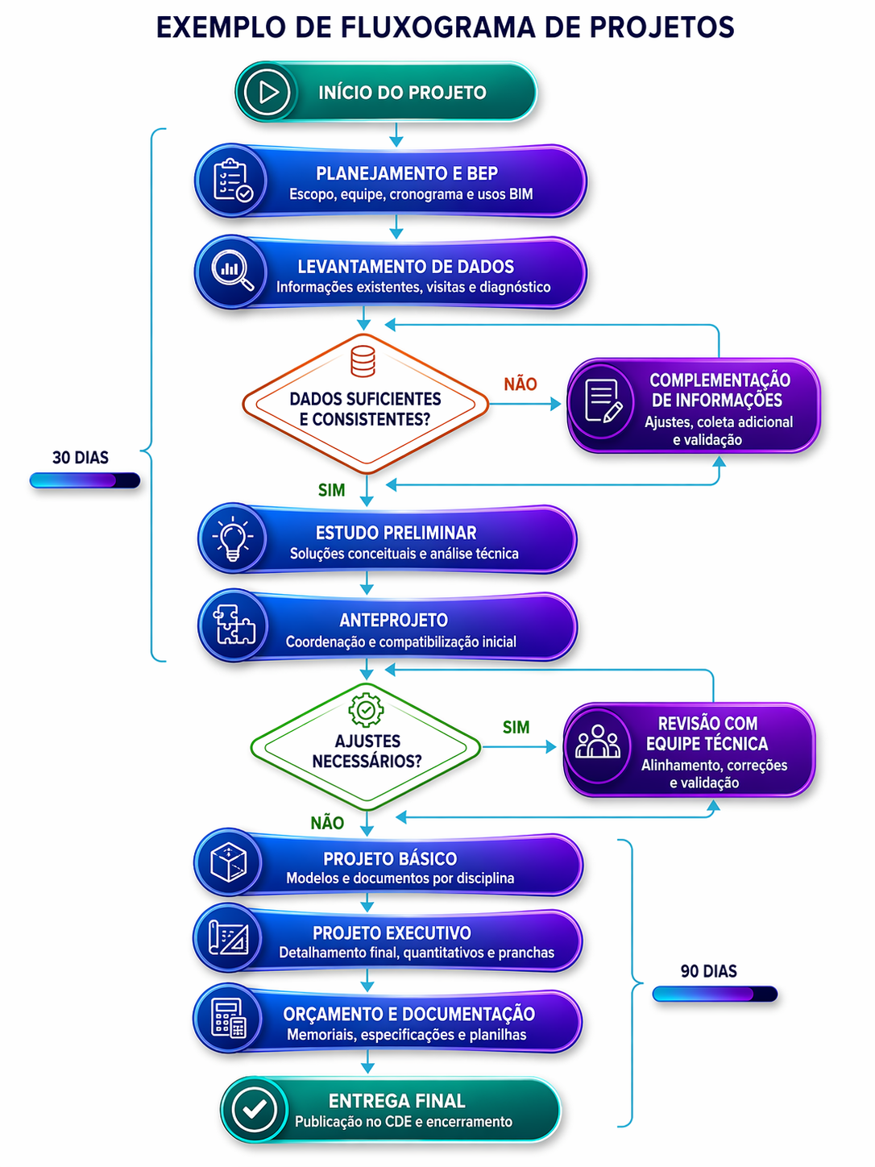
Figura 2 – Exemplo de Fluxograma

REQUISITOS PARA O FLUXOGRAMA (DESENVOLVIDO PELA CONTRATADA)
- Cada etapa deve estar vinculada a um marco de verificação e aprovação formal;
- Devem ser indicadas as condições para progressão à etapa seguinte;
- O fluxograma deve estar representado em formato gráfico vetorial, podendo ser desenvolvido em ferramentas como Visio, Draw.io, Lucidchart ou similar, e inserido no BEP em formato PDF ou imagem de alta resolução.

FASES DO PROJETO (PREENCHIDO PELA CONTRATANTE)
Apresentar as fases de projeto e compatibilização dos projetos, em formato de tabela ou de fluxograma, contendo as disciplinas de cada fase e o período em dias úteis, de acordo com o prazo do cronograma físico de execução e do termo de referência.

Tabela 8 – Cronograma e Plano de Entrega de Informações (MIDP)
FASE / MARCO | INÍCIO ESTIMADO | TÉRMINO ESTIMADO | PRAZO ESTIMADO EM DIAS
Reunião de Coordenação - Plano de Trabalho | Preencher | Preencher | Preencher
Plano de Execução BIM | Preencher | Preencher | Preencher
Validação do planejamento do projeto | Preencher | Preencher | Preencher
Validação do partido e identidade visual (quando aplicável ao escopo da contratação) | Preencher | Preencher | Preencher
Estudo preliminar | Preencher | Preencher | Preencher
Anteprojeto e Compatibilização | Preencher | Preencher | Preencher
Projeto Legal | Preencher | Preencher | Preencher
Projeto Básico e Compatibilização | Preencher | Preencher | Preencher
Projeto Executivo e Compatibilização | Preencher | Preencher | Preencher
Orçamento, Cronograma, aprovação e documentação técnica | Preencher | Preencher | Preencher

Nota 01: Incluir Link de acesso ao cronograma de acompanhamento do projeto.

SOFTWARES DE PROJETO E ENTREGÁVEIS
Este item consiste na indicação dos softwares adotados para a elaboração dos modelos BIM, das respectivas disciplinas envolvidas, dos formatos de entrega — tanto em formato nativo quanto openBIM (ex.: IFC) — e da identificação dos responsáveis técnicos por cada modelo.
Além dos modelos digitais, devem ser listadas todas as entregas documentais previstas no Termo de Referência da contratação, incluindo arquivos nos formatos .doc, .xls e .pdf, conforme exigido em cada etapa do projeto.
Tabela 9 - Formatos dos modelos
TABELA DE FORMATO DOS MODELOS (PREENCHIDO PELA CONTRATADA)
SOFTWARE DE PROJETO BIM | DISCIPLINA | FORMATO NATIVO | FORMATO OPENBIM | OUTROS FORMATOS | RESPONSÁVEL
Preencher...

Tabela 10 - Formatos dos documentos
TABELA DE FORMATO DOS DOCUMENTOS (PREENCHIDO PELA CONTRATADA)
DOCUMENTO | DISCIPLINA | FORMATO NATIVO | VERSÃO | OUTROS FORMATOS | RESPONSÁVEL
Preencher

MATRIZ DE ENTREGÁVEIS MÍNIMOS
A Matriz de Entregáveis disposta neste documento estabelece o requisito mínimo de informação. A Unidade Demandante (Secretaria) detém a prerrogativa de definir requisitos complementares ou realizar ajustes na lista de entregáveis.
Tabela 11 - Matriz de Entregáveis
TIPO DE ENTREGÁVEL | DESCRIÇÃO TÉCNICA | FORMATOS OBRIGATÓRIOS | USO BIM PRINCIPAL
1. Estudo Preliminar (EP)
Modelo de Massa/Volumetria | Modelo simplificado para análise de implantação, áreas e zoneamento. | .Modelo Nativo / .IFC | Estudo de Massa / Análise Solar
Pranchas Gerais | Plantas de Situação, Cortes Esquemáticos (Extraídos do modelo). | .PDF | Aprovação Contratante
Quadro de Áreas | Tabela extraída do modelo validando áreas úteis e construídas. | .XLS / .PDF | Validação de Programa
2. Anteprojeto (AP)
Modelos Disciplinares | Arquitetura e Estrutura preliminares. Definição de sistemas principais. | . Modelo Nativo / .IFC | Coordenação Espacial 3D
Modelo Federado | Arquivo de coordenação reunindo as disciplinas iniciais. | .NWD / .SMC | Detecção de Conflitos (Macro)
Estimativa Preliminar | Quantitativo de elementos | .XLS (Tabelas) | Estimativa de Custos
3. Projeto Básico (PB) / Legal
Modelos Disciplinares | Todas as disciplinas (Arq, Est, MEP). Definição geométrica precisa. | Modelo Nativo / .IFC | Coordenação Interdisciplinar
Modelo Federado de Coordenação | Arquivo consolidado com as disciplinas compatibilizadas no nível de Projeto Básico, destinado à análise de interferências, coerência espacial e validação interdisciplinar. | .NWD / .SMC / OUTROS | Detecção de Conflitos (Macro)
Relatório de Clashes | Relatório de conflitos resolvidos e pendentes (com comentários BCF). | .PDF / .BCF | Controle de Qualidade
Documentação Legal | Pranchas para aprovação em Prefeitura/Bombeiros (com carimbos). | .PDF | Licenciamento
Memorial Descritivo BIM | Especificações técnicas e informações não geométricas vinculadas aos elementos do modelo, em conformidade com o NI requerido para a fase. | .PDF | Especificação Técnica
4. Projeto Executivo (PE)
Modelos Construtivos | Detalhamento para execução. Inclusão de fixadores, conexões críticas. | . Modelo Nativo / .IFC | Planejamento e Obra
Modelo Federado Executivo | Arquivo consolidado com todas as disciplinas no nível executivo, apto à coordenação final, verificação de conflitos críticos e apoio à documentação e quantitativos. | .NWD / .SMC / OUTROS | Detecção de Conflitos (Macro)
Documentação Técnica | Pranchas para aprovação em Prefeitura/Bombeiros (com carimbos). | .PDF / .DWG | Executivo
Planilhas Orçamentárias | Listas de materiais completas extraídas dos parâmetros do modelo. | .XLS / .XML | Orçamento Executivo
Caderno de Detalhes | Ampliações de áreas molhadas, fachadas e montagens complexas. | Modelo Nativo /.PDF | Execução em Obra
5. Acompanhamento da Execução e As-Built
Em obras com execução em áreas externas, infraestrutura ou mobilidade urbana | Levantamento aero a partir de drones de acordo com cronograma físico-financeiro. Um levantamento por medição. | .TIFF / .JPG com georreferenciamento | Avaliação do avanço de obra e liberação de medições
Nuvem de pontos por laser Scan | Na finalização da execução, deverá ser realizado escaneamento 3D completo da edificação. | .PTX / .PTS / .RCP / .RCS | Registro final da execução
Modelo Como Construído (As-Built), quando for contratação integrada ou Semi integrada | Atualização geométrica e de dados conforme executado em campo. | . Modelo Nativo / .IFC | Gestão de Ativos (FM)
Documentação Técnica | Pranchas para aprovação em Prefeitura/Bombeiros (com carimbos). | .PDF / .DWG | As-Built
Dados COBie (Opcional) | Planilha de dados estruturados para importação em sistema de manutenção. | .XLS | Manutenção e Operação

GESTÃO DO PROCESSO
A gestão do processo de projeto, modelagem, coordenação, submissão e controle das informações será conduzida pelo Gerente BIM da CONTRATADA, em articulação com a equipe técnica da CONTRATANTE, utilizando o Ambiente Comum de Dados (CDE) oficial do contrato como repositório único para submissão, revisão, validação, aceite e rastreabilidade dos contêineres de informação.
Caberá à CONTRATANTE:
- Definir e disponibilizar o CDE oficial do contrato, incluindo a plataforma adotada, a estrutura de pastas, os fluxos de submissão/revisão/aprovação e os estados de informação aplicáveis;
- Analisar e autorizar as solicitações de acesso encaminhadas pela CONTRATADA, estabelecendo os níveis de permissão por usuário e garantindo a aderência aos perfis previstos no BEP Pós-Contrato;
- Disponibilizar à CONTRATADA as diretrizes, padrões e documentos de referência necessários à execução (ex.: convenções de nomenclatura, codificação, requisitos de informação, templates e checklists), quando aplicável;
- Realizar a fiscalização técnica das entregas, emitindo pareceres, solicitações de ajustes e aceites formais por meio do CDE, conforme cronograma e critérios de aceitação definidos;
- Assegurar a governança do processo de aprovação, registrando decisões, comentários e deliberações no CDE, de modo a garantir rastreabilidade e histórico de revisões.

Tabela 12 - Ações no CDE
AÇÃO | QUEM FAZ
Criar projeto no CDE | CONTRATANTE
Criar estrutura de pastas | CONTRATANTE
Definir padrão de nomes para arquivos cadastrados no CDE | CONTRATANTE
Solicitação de acessos ao CDE | CONTRATADA
A CONTRATADA deverá solicitar a configuração dos níveis de permissão dos usuários no CDE por meio do preenchimento da tabela a seguir, a qual deverá conter, para cada usuário, no mínimo: nome completo, empresa, função no projeto (ex.: Coordenador/Gerente BIM, Coordenador de Disciplina, Projetista/Modelador, Compatibilizador, Orçamentista, Fiscalização), e-mail institucional, disciplina vinculada (quando aplicável) e o nível de acesso requerido (ex.: administrador, editor, colaborador, visualizador), conforme a estrutura de pastas e os fluxos de aprovação definidos neste BEP.
A lista deverá ser encaminhada à comissão técnica de fiscalização para validação e providências junto ao administrador do ambiente, sendo de responsabilidade da CONTRATADA manter o cadastro atualizado durante toda a vigência do contrato.
Tabela 13 - Controle de Acessos CDE
NOME | EMPRESA | FUNÇÃO | DISCIPLINA | E-MAIL | NÍVEL DE ACESSO
Preencher...
Qualquer inclusão, substituição ou remoção de usuários deverá ser formalmente solicitada, com registro no CDE e atualização da tabela, de modo a assegurar a rastreabilidade, a conformidade e a segurança das informações.

- Nota 02: A CONTRATANTE deve incluir os passos necessários para uso do CDE, bem como o link de acesso.

No âmbito das contratações estaduais regidas por esta diretriz, e visando à padronização, rastreabilidade e segurança das informações, a Estratégia BIMGovRS adota preferencialmente o Autodesk Docs (Autodesk Construction Cloud – ACC Docs) como Ambiente Comum de Dados (CDE). Caso a CONTRATANTE defina outra plataforma, essa condição deverá estar expressa no Termo de Referência e ser detalhada neste BEP.

ESTRUTURA E ESTADOS (STATUS) DOS DOCUMENTOS NO CDE
- Estrutura padrão de pastas no CDE:
- 1. Em Andamento: ambiente de trabalho em desenvolvimento;
- 2. Compartilhado: ambiente de colaboração, comunicação e submissão para análise;
- 3. Publicado: ambiente destinado aos arquivos aceitos e formalmente aprovados;
- 4. Arquivado: ambiente destinado às revisões superadas, itens substituídos ou documentos descontinuados.
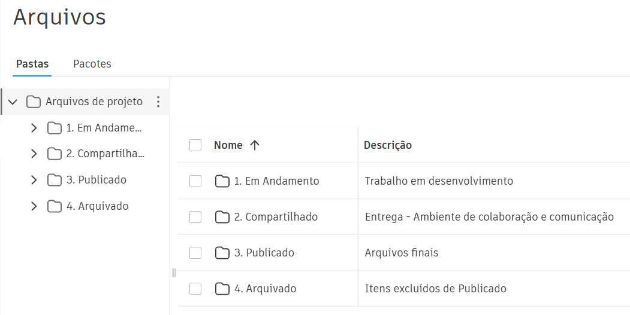
Figura 3 - Estrutura pastas CDE
- Modelo Federado: obrigatório a cada marco de entrega para avaliação integrada.
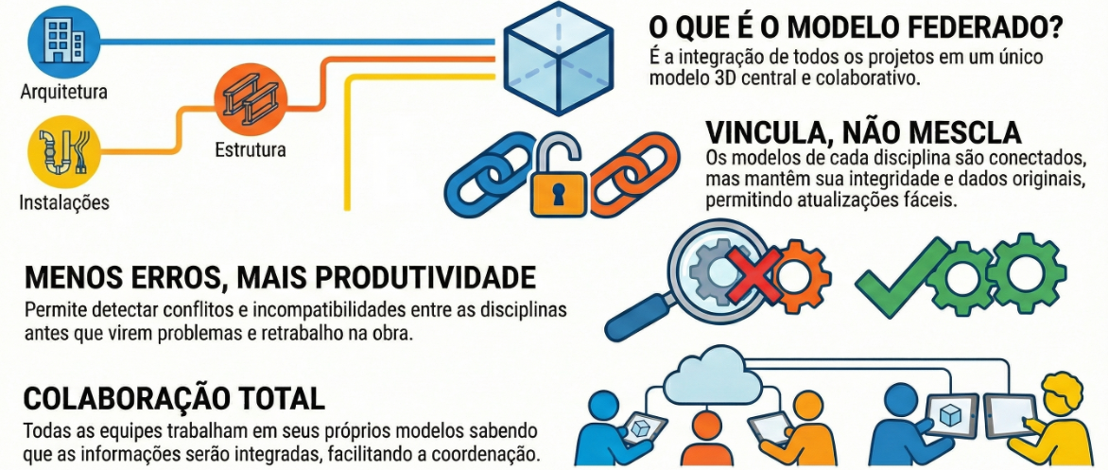
Figura 4
- Versionamento e Revisões
De acordo com o Termo de Referência “02_BIMGovRS_Termo de Referência das Diretrizes (PIR e EIR )”, a versão corresponde ao incremento automático gerado pelo CDE a cada novo upload ou substituição de arquivo, sem necessariamente representar um novo marco formal do projeto. Não deverá haver alteração manual da versão no nome do arquivo no CDE, uma vez que o versionamento é controlado automaticamente pela plataforma.
A revisão, por sua vez, está vinculada aos marcos de entrega e representa a emissão formal de uma etapa do projeto para análise, validação ou aceite pela CONTRATANTE.
O controle de revisões deverá ser mantido no histórico do documento e, quando aplicável, no registro específico do BEP, assegurando rastreabilidade entre revisões emitidas, pareceres recebidos e reentregas realizadas.
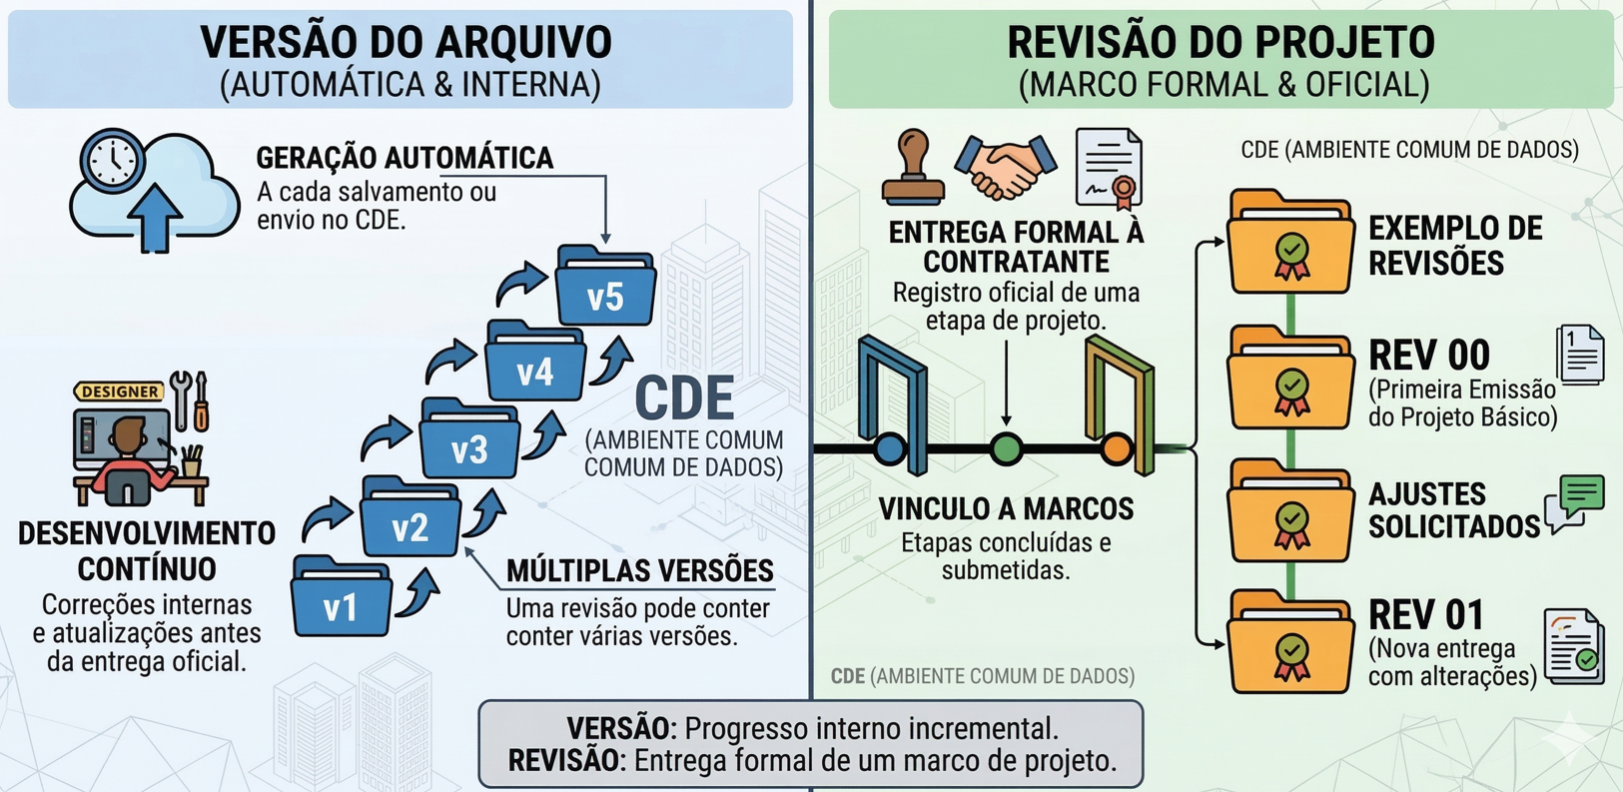
Figura 5
- Versão: incremento automático do CDE a cada upload.
- Revisão: Vinculada ao marco formal de entrega e ao respectivo histórico de alterações.

- Fluxos de Trabalho (mínimo)
- Submissão (CONTRATADA → Pasta Compartilhado) com metadados e documentos;
- Revisão/Aprovação (CONTRATANTE) via fluxo do CDE, emissão de parecer e retorno dos apontamentos;
- Publicação (Publicado) quando aceito;
- Arquivamento (Arquivado) revisão superada.
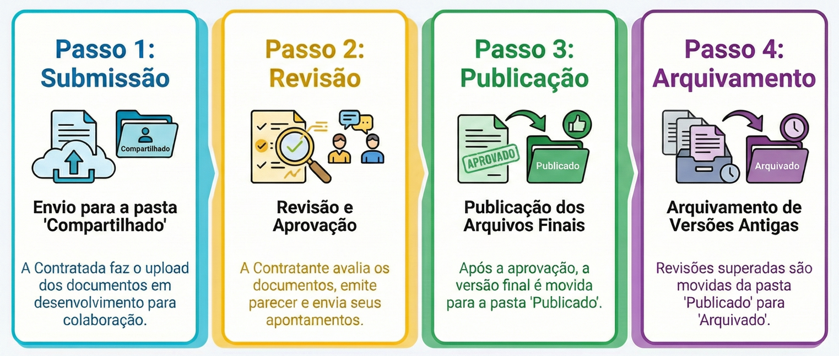
Figura 6 - Fluxo de entrega e validação de documentos
- Gestão de problemas (Issues)
- Registro de problemas obrigatórios no CDE (ou BCF sincronizado):
  - Classificação do problema;
  - Prioridade;
  - Responsável;
  - Prazo e evidência.
- Interoperabilidade e Entregas
- IFC 4/4.3;
- Documentos derivados do modelo: PDFs/DWGs, tabelas e memoriais coerentes com o modelo BIM de projeto publicado;
- As-Built: pacote IFC, nuvem de pontos em formatos .las, .e57 e .xyz, além de arquivos DWG, na pasta Publicado.

PROTOCOLO DE COMUNICAÇÃO (PREENCHIDO PELA CONTRATANTE)
Na tabela, estão listadas as ferramentas oficiais de comunicação para troca de informações no projeto entre as equipes de projeto.
Tabela 14 - Protocolo de Comunicação
TIPO DE INFORMAÇÃO | FERRAMENTA | OBSERVAÇÃO
Requisição / Dúvida de Projeto | Autodesk Docs | Cadastrar requisições ou dúvidas por meio do recurso chamado Problemas
Gestão do projeto | Autodesk Docs
Troca de documentos do projeto | Autodesk Docs
Atas de reunião | Autodesk Docs
Entrega de Projeto e documentação | Autodesk Docs | Registrar entregas com recurso chamado Transmissões
Conflitos | Autodesk Docs | Cadastrar requisições ou dúvidas por meio do recurso chamado Problemas
Compatibilização | Relatório no Autodesk Docs | Os relatórios deverão ser publicados no CDE (Autodesk Docs). Quando gerados em software externo de coordenação, a CONTRATADA deverá fazer upload do PDF correspondente no CDE.  Em ambos os casos, é obrigatório: vincular os problemas (issues) relacionadas, manter versionamento, preencher metadados mínimos (disciplina, fase, data, responsável, software utilizado) e adotar a nomenclatura definida no EIR/BEP.
Comunicação com equipes externas | E-mail e Autodesk Docs
Toda comunicação formal registrada no CDE deverá conter, no mínimo, identificação do emissor, data, disciplina, fase, objeto da comunicação, responsável pelo tratamento e status de acompanhamento, observando a rastreabilidade definida no EIR e neste BEP.

REUNIÕES (PREENCHIDO PELA CONTRATANTE)
As reuniões deverão ser agendadas de acordo com o cronograma do projeto, sendo necessária, no mínimo, uma reunião de coordenação BIM por etapa de entrega. Recursos para reunião:
Tabela 15 - Reuniões
TIPO DE INFORMAÇÃO | FERRAMENTA | OBSERVAÇÃO
Agendamento | E-mail | De acordo com cronograma de entregas do projeto
Reunião Online | Microsoft Teams
Gravação | Microsoft Teams
Registro de Ata | Autodesk Docs

COMUNICAÇÃO DAS ENTREGAS DOS PROJETOS (DEFINIDO PELA CONTRATANTE)
Além da comunicação por e-mail institucional, a CONTRATADA deverá realizar a transmissão formal no CDE, vinculando cada entregável à respectiva fase, disciplina, revisão, responsável e status, de forma a permitir a conferência integral pela comissão técnica de fiscalização.

O e-mail deve conter, no mínimo:
- Identificação da etapa concluída (ex.: Estudo Preliminar, Anteprojeto, Projeto Executivo);
- Observações relevantes (pendências, condicionantes, prazos de resposta).
(Recomenda-se não anexar arquivos ao e-mail; utilizar apenas links e referências ao CDE.)
- Transmissão pelo CDE (obrigatória): Além do aviso por e-mail, a CONTRATADA deverá realizar a Transmissão dos documentos e modelos referentes à etapa diretamente no CDE. A Transmissão deve conter Lista de entregáveis publicados (código/nome, disciplina, formato e versão) e manter versionamento, metadados mínimos (disciplina, fase, data, responsável) e nomenclatura conforme EIR/BEP.
- Conferência e registro do parecer: Notificada a Transmissão, a comissão técnica de fiscalização procederá à conferência dos entregáveis disponibilizados no CDE e, quando aplicável, emitirá relatório técnico/parecer de verificação. O parecer deverá ser registrado e arquivado no próprio CDE, assegurando rastreabilidade, controle de versões e histórico de aprovações por etapa.

Nota 03: Incluir imagem da estrutura de pasta para postagem dos entregáveis.

ESTRATÉGIA DE GESTÃO DE MODELOS
A Gestão de Modelos BIM consiste na definição, organização e controle das estratégias de modelagem digital adotadas em um projeto, visando garantir interoperabilidade, consistência técnica, rastreabilidade da informação e coordenação eficiente entre disciplinas. Ela abrange o planejamento da localização e geometria comum dos modelos, a estruturação de arquivos e a metodologia para criação e manutenção do modelo federado.

PLANO DE COORDENADAS (PREENCHIDO PELA CONTRATADA)
O plano de coordenadas é o fundamento geométrico comum que assegura a correta posição espacial dos modelos disciplinares dentro do ambiente BIM. Deve garantir o alinhamento entre o modelo digital e a realidade física do terreno ou edificação.
A partir das informações topográficas, informar graficamente onde será o ponto base de projeto geral, com as seguintes considerações:
- Quando possível, utilizar sistema de coordenadas em UTM;
- Descrever qual foi o ponto escolhido, demonstrando-o de forma gráfica e textual;
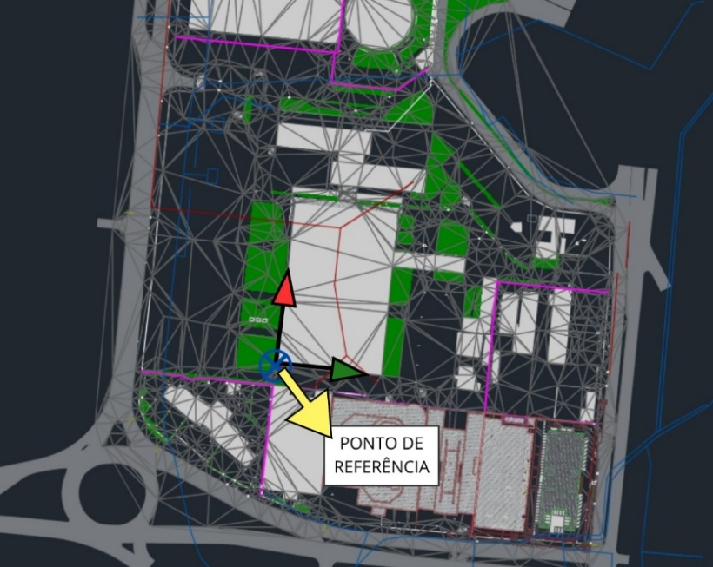
Figura 7 - Definição do Ponto de Referência
- Informar qual é a coordenada do ponto escolhido. Informar se a base topográfica foi movimentada para 0,0,0;
- Quando no terreno houver mais de uma edificação, deverá ser definido um ponto base para cada edificação, com suas coordenadas compartilhadas e vinculadas à coordenada geral do empreendimento;
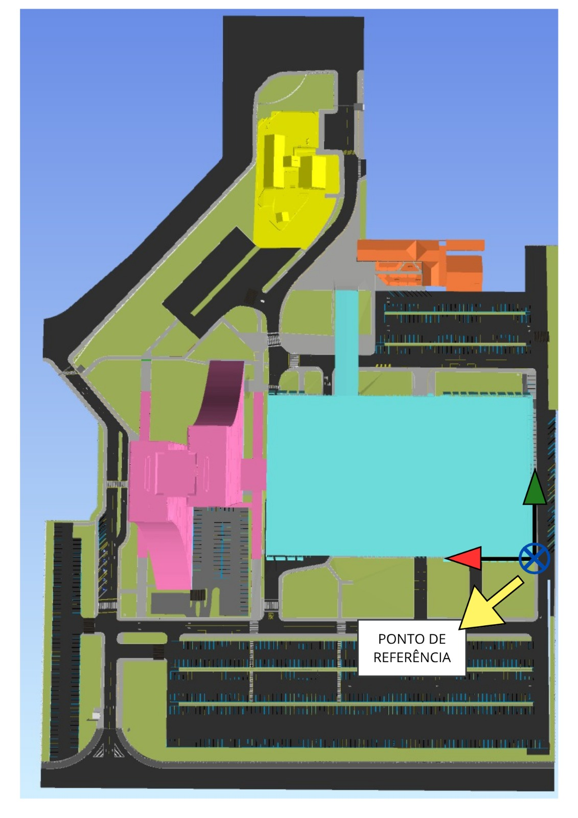
Figura 8 - Múltiplas edificações
- Construir linha de divisa a partir da poligonal do levantamento topográfico;
- Indicar geometricamente a posição do ponto base escolhido;
- A partir do modelo BIM, informar qual sistema de coordenadas deverá ser utilizado nas exportações para IFC, DWG e NWC;
- Descrever como as demais equipes deverão usar a base de coordenadas;

DIVISÃO DE MODELO (PREENCHIDO PELA CONTRATADA)
Quando necessário, deverá ser adotada a divisão do modelo BIM em arquivos separados, de forma a garantir a performance, a organização e a interoperabilidade dos dados ao longo do desenvolvimento do projeto. A necessidade de divisão deverá ser avaliada com base na complexidade do empreendimento, no volume de informações modeladas e no tamanho final dos arquivos, considerando os limites operacionais dos softwares utilizados. A divisão deverá seguir critérios técnicos que facilitem a coordenação entre disciplinas, a gestão por pavimentos, blocos, setores ou sistemas, e a integração posterior no modelo federado. A estrutura adotada deverá ser claramente descrita no Plano de Execução BIM (BEP), incluindo nomenclaturas, relações entre arquivos e estratégia de vinculação. Exemplo:
- Projeto com múltiplas edificações, cada edificação será um modelo;
- Em projetos com múltiplos pavimentos tipo, cada pavimento (nível) poderá ser estruturado como um modelo independente, sendo posteriormente integrado ao Modelo Federado, conforme estratégia definida no BEP.
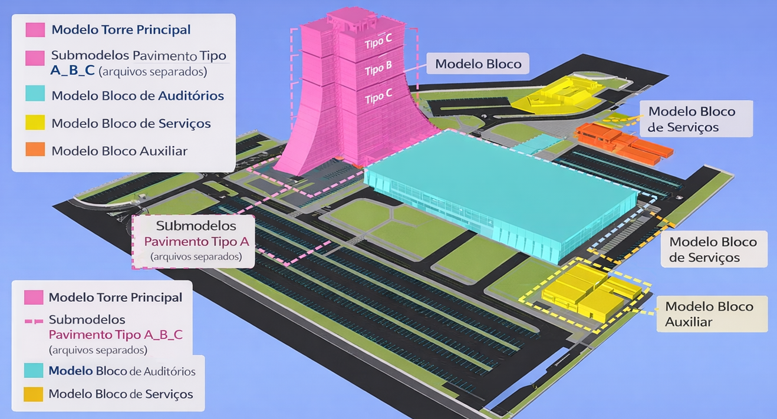
Figura 9 - Divisão de modelos

ESTRATÉGIA DE MODELAGEM
A estratégia de modelagem da CONTRATADA deverá constituir o conteúdo de referência para o método de trabalho BIM adotado no contrato. Essas informações deverão ser avaliadas e aprovadas pela CONTRATANTE. O item deverá detalhar as estratégias relativas às entregas em BIM e aos documentos derivados dos modelos, incluindo fluxo de desenvolvimento do projeto, formas de compartilhamento, procedimentos de coordenação, federação e compatibilização entre disciplinas.

DEFINIÇÃO DAS DIRETRIZES DE MODELAGEM (PREENCHIDO PELA CONTRATADA)
- Descrever as disciplinas predecessoras;
- Para categorias e objetos que não estiverem definidos nas tabelas de Nível de Detalhe (ND) e Nível de Informação (NI), descrever e ilustrar o nível de detalhamento das geometrias que serão entregues em cada etapa de projeto;
- Descrever/listar quais objetos não terão categoria (classe) correspondente e irão ficar na categoria de modelo genérico ou categoria similar;
- Relacionar em forma de tabelas os IFCexportAs, para objetos que estiverem sem categoria padrão;

DADOS NÃO GEOMÉTRICOS (PREENCHIDO PELA CONTRATADA)
São os dados vinculados aos elementos do modelo que não dizem respeito à sua forma ou representação visual, mas sim às suas características técnicas, funcionais, normativas e gerenciais. A CONTRATADA deverá:
- Descrever e listar como as informações não geométricas, serão inseridas e quantificadas a partir do modelo BIM;
  - Exemplos: Quantitativos de cabos, quantitativos de anilhas, quantitativos de disjuntores;
- Descrever e ilustrar de que forma os diagramas serão desenvolvidos e documentados.

ESTRATÉGIA DE FEDERAÇÃO DE MODELOS (PREENCHIDO PELA CONTRATADA)
Deverá ser descrita a estratégia adotada para a federação dos modelos, especificando de forma clara como será estruturado o Modelo Federado, que integrará as diferentes disciplinas envolvidas no projeto (arquitetura, estrutura, instalações, etc.). A federação poderá ser realizada por meio da vinculação dos modelos individuais em um modelo de coordenação, garantindo a correta sobreposição, localização espacial e interoperabilidade entre os arquivos. O ponto de origem, o sistema de coordenadas e os níveis de referência deverão ser uniformes em todos os modelos vinculados. É obrigatório informar no Plano de Execução BIM (BEP):
- Qual software ou plataforma será utilizada para a federação realizada internamente pela empresa (ex: Navisworks, Solibri, BIMcollab ZOOM, usBIM, etc.);
- A periodicidade de atualização do modelo federado;
- Os critérios de controle de versão e validação das interferências.

NOMENCLATURA DOS MODELOS E DOCUMENTOS (DEFINIDO PELA CONTRATANTE)
A estrutura de nomenclatura dos arquivos e elementos dos modelos BIM deverá seguir o padrão definido no documento 02_BIMGovRS_Termo de Referência das Diretrizes (PIR e EIR), garantindo a padronização e a rastreabilidade das informações ao longo do projeto. A estrutura completa de dados e informações que compõe o nome do arquivo encontra-se detalhada no Anexo 05_BIMGovRS_Nomenclatura de Arquivos.
Na fase de elaboração do BEP Pós-Contrato, caso a CONTRATADA identifique a necessidade de incluir campos adicionais à estrutura originalmente estabelecida — seja para fins de controle interno, atendimento a exigências específicas da CONTRATANTE ou adequação aos fluxos de trabalho da equipe —, deverá apresentar, de forma clara e fundamentada, a nova estrutura proposta. A apresentação deverá contemplar a descrição detalhada de cada campo adicionado, exemplos práticos de aplicação e justificativas técnicas que demonstrem a conformidade da nomenclatura com as diretrizes do projeto. A proposta ficará sujeita à validação prévia pela CONTRATANTE, que avaliará sua adequação aos requisitos contratuais e operacionais estabelecidos.

ORIENTAÇÃO GERAL PARA ELABORAÇÃO DOS MODELOS BIM
Este item estabelece as diretrizes obrigatórias que deverão ser observadas pela empresa contratada durante a elaboração dos modelos BIM, assegurando a padronização, a interoperabilidade e a qualidade das informações ao longo de todo o ciclo de vida do projeto. As orientações aqui descritas visam garantir o alinhamento técnico com os objetivos da CONTRATANTE e a conformidade com as normas vigentes.

PLUGINS (PREENCHIDO PELA CONTRATADA)
Este item consiste na listagem dos plugins utilizados na elaboração dos modelos. Devem ser listados:
- Plugins que serão utilizados para elaboração de modelos;
- Plugins necessários para colaboração ou comunicação.

REQUISITOS ESPECÍFICOS DE MODELAGEM (DEFINIDOS PELA CONTRATANTE)

Os modelos BIM deverão atender às seguintes especificações:

Nota 04: Remover os itens não aplicáveis ou ampliar lista de acordo com o projeto.

Tabela 16 - Requisitos de Modelagem
REQUISITO | INFORMAÇÃO
Sistema de codificação para orçamento | Preencher
Método de modelagem de paredes | Por camadas (Cebola) ou composta
Método de modelagem de Drywall | Por parede composta ou Geometria única com descrição da composição
Método de modelagem dos revestimentos em objetos existes | Modelagem ou Pintura
Método de modelagem dos rodapés | Parede, Moldura ou Componente
Método de modelagem de piso tátil | Unidade ou área
Modelagem de Divisórias de Banheiro, Box e Mictórios | Parede ou Componente
Revestimento de escada | Na composição da escada ou Pisos individualizados
Modelagem de Soleira, Peitoril, Rufo e Tento | Viga, Componente de gabinete ou componente específico
Modelagem de Portões e Cortinas metálicas | Porta sem hospedeiro ou Componente
Estrutura do forro Mineral (Armstrong) | Sistema estrutural (Vigas), Componente específico ou Vidraça Inclinada (Quando aplicável)
Modelagem de sanca e tabica | Forro ou Componente
Modelagem de cortineiro | Forro ou Componente
Brise | Parede Cortina ou Componente
Pergolados | Pilares e Vigas ou Componente
Cumeeira e Calhas | Componente de telhado ou Componente
Gradis | Corrimão, Componente ou Parede
Cobogó | Corrimão, Componente ou Parede
Estrutura da fachada ventilada | Elemento estrutural ou Componente
Grelhas de exaustão em portas | Componente da porta ou componente individual
Laje Nervurada | Vigas ou Componente
Junta de dilatação | Vigas ou Componente
Vagas de estacionamento | Componente de estacionamento ou Piso
Modelagem de passeios e pavimentos | Piso ou Região sobre a topografia
Rebaixo de calçada | Pisos ou Componente
Método de modelagem de meio-fio | Viga ou Região sobre a topografia
Entorno | Massa ou Componente

NÍVEL DE DETALHE E NÍVEL DE INFORMAÇÃO (DEFINIDO PELA CONTRATANTE)
A CONTRATADA deverá verificar a aderência de seus modelos aos Níveis de Detalhe (ND) e Níveis de Informação (NI) exigidos no Tópico 9.3, pela CONTRATANTE. Qualquer proposta de alteração de ND ou NI deverá ser previamente submetida à fiscalização administrativa, com justificativa técnica e análise de impactos sobre entregas, prazos e marcos contratuais. Somente após aprovação formal tais ajustes poderão ser refletidos no BEP pós-contrato. Reduções de requisitos não serão aceitas sem anuência expressa da CONTRATANTE.
Os requisitos de ND e NI aqui aplicados derivam das Diretrizes BIM – Requisitos de Troca de Informação (EIR), constantes como Anexo ao Termo de Referência, e devem ser aplicados em conjunto com a Matriz de Avaliação do Modelo BIM.

Nota 05: A evolução dos modelos BIM deve ocorrer sem perda de informação. Por serem cumulativos, os Níveis de Detalhe (ND) e de Informação (NI) exigem que os dados inseridos nas fases iniciais sejam mantidos, corrigidos e refinados, mas não substituídos ou descartados. Assim, uma entrega de Projeto Executivo (ex: NI3) deve conter não apenas os novos dados específicos da fase, mas também todo o histórico de informações consolidadas nas etapas de Estudo e Anteprojeto (NI1 e NI2). Os requisitos mínimos de informação estão descritos no documento: Diretrizes BIM - Requisitos de Troca de Informação (EIR).

COMO APLICAR OS NÍVEIS DE DETALHE (ND)
Tabela 17 - Nível de detalhe
NÍVEL DE DETALHE (ND) | DESCRIÇÃO | EXEMPLO PRÁTICO
ND1 | Representação simbólica ou ilustração 2D genérica, sem geometria. | Símbolo 2D de porta em planta baixa.
ND2 | Geometria genérica tridimensional, sem dimensões definidas. | Volume genérico representando uma porta.
ND3 | Geometria definida com dimensões reais e precisas. | Porta modelada com informações de vão osso e vão luz.
ND4 | Detalhamento com conexões e interfaces entre disciplinas. | Porta com seus elementos de fixação (espuma, folgas, trilhos...)
ND5 | Detalhamento completo para fabricação, montagem e instalação. | Porta com ficha técnica a partir do objeto BIM, com todos os detalhes para instalação.

COMO APLICAR OS NÍVEIS DE INFORMAÇÃO (NI)
Tabela 18 - Nível de Informação
NÍVEL DE INFORMAÇÃO (NI) | DESCRIÇÃO DETALHADA | EXEMPLO PRÁTICO
NI1 | Identificação básica do objeto, com descrição e código de identificação em vista | Item identificado como "PORTA_PVC_80x210_BRANCA" com código único "PM01".
NI2 | Inclusão de informações técnicas e funcionais que permitem análises e simulações, como desempenho térmico, acústico, estrutural e energético. | Vidro com coeficiente de transmissão térmica e solar, usado em simulações de conforto ambiental.
NI3 | Informações destinadas à orçamentação, como código indicado na tabela de orçamento (Código EAP), descrição de serviços e unidades de medida. | Porta com código de orçamento, descrição do sistema construtivo, tipo de abertura, material, pintura, sistemas de ferragens...
NI4 | Dados operacionais e de manutenção, como fabricante, número de série, vida útil, manuais, cronogramas de manutenção, entre outros. Suporta a gestão do ativo após a obra. | Equipamento de ar-condicionado com modelo, BTU, fabricante e periodicidade de manutenção registrados no modelo.

ND E NI – REQUISITOS DO MODELO (DEFINIDO PELA CONTRATANTE)
Tabela 19 - Requisitos de ND e NI
DESCRIÇÃO | LEVANTAMENTO EXISTENTE |  | ANTEPROJETO |  | PROJETO EXECUTIVO
DESCRIÇÃO | ND | NI | ND | NI | ND | NI
POSTE EXISTENTE | 2 | 1 | 2 | 1 | 3 | 1
ÁRVORE EXISTENTE | 2 | 1 | 2 | 1 | 3 | 1
EDIFICAÇÃO EXISTENTE | 2 | 1 | 2 | 1 | 3 | 1
CAIXA DE INSPEÇÃO EXISTENTE | 2 | 1 | 2 | 1 | 3 | 1
OUTROS ELEMENTOS DE CADASTRO DE INTERFERÊNCIAS | 2 | 1 | 2 | 1 | 3 | 1
SINALIZAÇÃO VERTICAL EXISTENTE | 2 | 1 | 2 | 1 | 2 | 1
ELEMENTO DE DRENAGEM EXISTENTE | 2 | 1 | 2 | 1 | 2 | 1
PAVIMENTO EXISTENTE | 2 | 1 | 2 | 1 | 2 | 1
OUTROS ELEMENTOS DE CONDIÇÕES EXISTENTES | 2 | 1 | 2 | 1 | 2 | 1
CANTEIRO DE OBRAS | - | - | 1 | 1 | 3 | 3
OUTROS ELEMENTOS DE INSTALAÇÕES PROVISÓRIAS | - | - | 1 | 1 | 3 | 3
TERRENO NATURAL | 2 | 1 | 2 | 1 | 3 | 1
TERRENO DE PROJETO | 2 | 1 | 2 | 1 | 3 | 1
MURO DE CONTENÇÃO | 2 | 1 | 2 | 1 | 4 | 3
DRENO DE CONTENÇÃO | 2 | 1 | 2 | 1 | 3 | 3
TIRANTE DE CONTENÇÃO | 2 | 1 | 2 | 1 | 4 | 3
OUTROS ELEMENTOS DE CONTENÇÃO | 2 | 1 | 2 | 1 | 4 | 3
GRAMAS E PLANTAS | 2 | 1 | 2 | 1 | 1 | 3
MOBILIÁRIO URBANO E ORNAMENTAÇÃO | 2 | 1 | 2 | 1 | 3 | 3
ARBORIZAÇÃO E ARBUSTOS | 2 | 1 | 2 | 1 | 2 | 3
CERCA, MURO E GRADE | 2 | 1 | 2 | 1 | 3 | 3
CALÇADA E GUIA REBAIXADA | 2 | 1 | 2 | 1 | 3 | 3
ELEMENTO DE ACESSIBILIDADE | 2 | 1 | 2 | 1 | 3 | 3
OUTROS ELEMENTOS DE IMPLANTAÇÃO E PAISAGISMO | 2 | 1 | 2 | 1 | 3 | 3
BALDRAME | - | - | 2 | 1 | 3 | 3
BLOCO | - | - | 2 | 1 | 3 | 3
ESTACA | - | - | 2 | 1 | 3 | 3
LAJE RADIER | - | - | 2 | 1 | 3 | 3
SAPATA | - | - | 2 | 1 | 3 | 3
OUTROS ELEMENTOS DE FUNDAÇÕES | - | - | 2 | 1 | 3 | 3
LAJE E PISO AUTOPORTANTE | 3 | 1 | 3 | 1 | 4 | 3
VIGA | 3 | 1 | 3 | 1 | 4 | 3
PILAR | 3 | 1 | 3 | 1 | 4 | 3
PAREDE ESTRUTURAL | 3 | 1 | 3 | 1 | 4 | 3
ESCADA | 3 | 1 | 3 | 1 | 4 | 3
RAMPA | 3 | 1 | 3 | 1 | 4 | 3
OUTROS ELEMENTOS DA SUPERESTRUTURA | 3 | 1 | 3 | 1 | 4 | 3
PAREDE | 3 | 1 | 3 | 1 | 4 | 3
PAREDE CORTINA | 3 | 1 | 3 | 1 | 3 | 3
GUARDA-CORPO | 3 | 1 | 3 | 1 | 3 | 3
OUTROS FECHAMENTOS | 3 | 1 | 3 | 1 | 3 | 3
PORTA | 3 | 1 | 3 | 1 | 3 | 3
JANELA | 3 | 1 | 3 | 1 | 3 | 3
OUTRAS ESQUADRIAS | 3 | 1 | 3 | 1 | 3 | 3
RODAPÉ | 2 | 1 | 3 | 1 | 3 | 3
RODATETO | 2 | 1 | 3 | 1 | 3 | 3
FORRO | 3 | 1 | 3 | 1 | 3 | 3
PISOS | 3 | 1 | 3 | 1 | 3 | 3
ACABAMENTOS DE OUTROS ELEMENTOS | 3 | 1 | 3 | 1 | 3 | 3
COBERTURAS | 2 | 1 | 2 | 1 | 3 | 3
ÁREAS MOLHADAS | 2 | 1 | 2 | 1 | 3 | 3
DEMAIS ÁREAS | 2 | 1 | 2 | 1 | 3 | 3
ESTRUTURA DA COBERTURA | 2 | 1 | 2 | 1 | 4 | 3
TELHAS | 2 | 1 | 2 | 1 | 4 | 3
RUFOS E PINGADEIRAS | 2 | 1 | 2 | 1 | 4 | 3
OUTROS ELEMENTOS DA COBERTURA | 2 | 1 | 2 | 1 | 4 | 3
ELEVADOR | 2 | 1 | 3 | 1 | 3 | 3
ESCADA ROLANTE | 2 | 1 | 3 | 1 | 3 | 3
PLATAFORMA ELEVATÓRIA | 2 | 1 | 3 | 1 | 3 | 3
ESTEIRA ROLANTE | 2 | 1 | 3 | 1 | 3 | 3
OUTROS ELEMENTOS DE TRANSPORTE | 2 | 1 | 3 | 1 | 3 | 3
TUBOS E CONEXÕES | 2 | 1 | 2 | 2 | 3 | 3
VÁLVULAS E REGISTROS | 2 | 1 | 2 | 2 | 3 | 3
CAIXA DE INSPEÇÃO | 2 | 1 | 2 | 2 | 3 | 3
RESERVATÓRIO | 2 | 1 | 2 | 1 | 3 | 3
OUTROS ELEMENTOS DE SISTEMAS DE TUBULAÇÃO | 2 | 1 | 2 | 1 | 3 | 3
DUTOS E CONEXÕES | 2 | 1 | 2 | 2 | 3 | 3
TERMINAL DE AR | 2 | 1 | 2 | 2 | 3 | 3
EQUIPAMENTOS AVAC | 2 | 1 | 2 | 2 | 3 | 3
OUTROS ELEMENTOS DE INSTALAÇÕES AVAC | 2 | 1 | 2 | 2 | 3 | 3
LOUÇAS, METAIS E ACESSÓRIOS | 3 | 1 | 3 | 1 | 3 | 3
FOSSA, FILTRO E SUMIDOURO | 2 | 1 | 2 | 1 | 3 | 3
CANALETA | 2 | 1 | 2 | 1 | 3 | 3
CALHA | 2 | 1 | 2 | 1 | 3 | 3
OUTROS ELEMENTOS DE INSTALAÇÕES HIDROSSANITÁRIAS | 2 | 1 | 2 | 1 | 3 | 3
HIDRANTES, MANGUEIRAS E MANGOTINHOS | 3 | 1 | 3 | 1 | 3 | 3
EXTINTOR | 3 | 1 | 3 | 1 | 3 | 3
LUMINÁRIA DE EMERGÊNCIA | 3 | 1 | 3 | 1 | 3 | 3
SINALIZAÇÃO DE EMERGÊNCIA | 3 | 1 | 3 | 1 | 3 | 3
ALARME DE INCÊNDIO E DETECTOR DE FUMAÇA | 3 | 1 | 3 | 1 | 3 | 3
CHUVEIRO AUTOMÁTICO | 3 | 1 | 3 | 1 | 3 | 3
OUTROS ELEMENTOS DE PREVENÇÃO E COMBATE A INCÊNDIO | 3 | 1 | 3 | 1 | 3 | 3
ELETRODUTO | 2 | 1 | 3 | 1 | 3 | 3
ELETROCALHA | 2 | 1 | 2 | 1 | 3 | 3
TOMADAS E INTERRUPTORES | 2 | 1 | 2 | 1 | 3 | 3
CAIXAS DE LIGAÇÃO, PASSAGEM E INSPEÇÃO | 2 | 1 | 2 | 1 | 3 | 3
QUADROS DE DISTRIBUIÇÃO | 2 | 1 | 2 | 1 | 3 | 3
LUMINÁRIA | 2 | 1 | 2 | 1 | 3 | 3
POSTE | 2 | 1 | 2 | 1 | 3 | 3
OUTROS ELEMENTOS DE INSTALAÇÕES ELÉTRICAS E ELETRÔNICAS | 2 | 1 | 2 | 1 | 3 | 3
HASTES | 2 | 1 | 2 | 1 | 3 | 3
CABOS DE ATERRAMENTO | 2 | 1 | 2 | 1 | 3 | 3
BARRAS CHATAS | 2 | 1 | 2 | 1 | 3 | 3
CAPTORES | 2 | 1 | 2 | 1 | 3 | 3
OUTROS ELEMENTOS DO SISTEMA SPDA | 2 | 1 | 2 | 1 | 3 | 3
ESPAÇO | - | - | 3 | 1 | 3 | 3
MOBILIÁRIO | 2 | 1 | 2 | 1 | 3 | 3
ELEMENTO DE IDENTIFICAÇÃO (PLACA, ADESIVO OU TOTEM) | 2 | 1 | 2 | 1 | 3 | 3

Nota 06: Na etapa de modelagem das condições existentes, deverão ser modelados todos os objetos visíveis de acordo com a especificação ND/NI acima.

Nota 07: Quando prevista a etapa de Projeto Básico, considerar os mesmos níveis de detalhe e de informação do Projeto Executivo.

DADOS PARA EXTRAÇÃO DE QUANTITATIVOS (DEFINIDO PELA CONTRATADA)
Este item refere-se à estruturação e detalhamento dos parâmetros incorporados aos modelos BIM, utilizados para a extração de quantitativos e posterior elaboração da planilha orçamentária. A CONTRATADA deverá apresentar uma listagem (planilha) organizada dos parâmetros inseridos nos modelos de cada disciplina, descrevendo seu propósito.
Tabela 20 - Exemplo de tabela com dados para orçamento
Parâmetro | Origem | Aplicação | Grupo de parâmetros
Código Orçamento | Parâmetro compartilhado | Informar o código de acordo com a tabela de orçamento. | Dados
Descrição Orçamento | Parâmetro compartilhado | Informar a descrição de acordo com a tabela de orçamento | Dados
Base de dados do Orçamento | Parâmetro compartilhado | Informar a fonte de referência para orçamento | Dados
Unidade | Parâmetro compartilhado | Informar a unidade de orçamento | Dados
Código EAP | Parâmetro compartilhado | Informar o código da Estrutura analítica de projeto usada no planejamento | Dados
Outros... | Seguir preenchimento | Seguir preenchimento | Dados

A planilha de parâmetros deverá garantir rastreabilidade e permitir à CONTRATANTE verificar a aderência aos requisitos mínimos para extração automatizada e consistente dos quantitativos necessários à orçamentação. Todos os objetos modelados deverão estar devidamente categorizados e parametrizados para viabilizar a compatibilidade com ferramentas de orçamento utilizadas pela Administração Pública. A ausência ou inconsistência de parâmetros que inviabilizem a extração direta de dados poderá implicar em solicitações de correção por parte da fiscalização técnica. A CONTRATADA deverá compor suas tabelas no modelo BIM usando parâmetros nativos e incorporados necessários para quantificação.

PROPERTY SETS (CONJUNTOS DE PROPRIEDADES / PARÂMETROS)
Independentemente do software de autoria utilizado (Revit, Archicad, OpenBuildings, BlenderBIM/Bonsai ou equivalente), os modelos entregues em formato IFC deverão conter, obrigatoriamente, os Conjuntos de Propriedades (Property Sets / Psets) definidos para o projeto (ex.: IFC_BIMGov_RS), conforme os requisitos de troca de informação estabelecidos no EIR e os requisitos de informação consolidados neste BEP. Compete à CONTRATADA assegurar o correto mapeamento entre os parâmetros internos dos modelos e os Property Sets IFC requeridos, garantindo exportação íntegra, consistente e verificável.

CONTROLE DE QUALIDADE (DEFINIDO PELA CONTRATADA)
Neste item, a CONTRATADA deverá apresentar os responsáveis pelo controle de qualidade e descrever os procedimentos adotados para a verificação dos modelos e dos entregáveis solicitados.
O procedimento de controle de qualidade deverá indicar, no mínimo:
- Periodicidade das verificações internas;
- Responsáveis por disciplina e por federação;
- Ferramentas utilizadas;
- Critérios de verificação;
- Evidências geradas;
- Forma de registro de não conformidades;
- Procedimento de validação interna antes da submissão no CDE.
As verificações internas da CONTRATADA e as auditorias da CONTRATANTE deverão utilizar como referência mínima:
- A Matriz de Avaliação do Modelo BIM definida no anexo BIMGovRS_Matriz de Avaliação dos Modelos;
- Os critérios de aceitação estabelecidos no anexo BIMGovRS_Termo de Referência das Diretrizes (PIR e EIR), quais sejam:
  - Nota mínima de 80% na Matriz de Avaliação do Modelo BIM;
  - Ausência de conflitos críticos remanescentes;
  - Exportações IFC;
  - Organização adequada no CDE.

Tabela 21 - Controle de Qualidade
ATIVIDADE | RESPONSÁVEL | PROCEDIMENTO
Verificação visual | Preencher | Preencher
Verificação de interferências | Preencher | Preencher
Verificação de nomenclatura | Preencher | Preencher
Verificação da qualidade dos modelos | Preencher | Matriz de Avaliação do Modelo BIM, definida no TR BIM.

A CONTRATANTE recomenda que as verificações de cada disciplina sejam realizadas pelo coordenador de projetos, e que a verificação dos modelos de coordenação e de federação seja realizada pelo coordenador geral. O responsável pelo controle de qualidade de cada modelo deverá realizar no mínimo as seguintes verificações:
- Verificação visual: Analisar a consistência e a intencionalidade dos componentes inseridos nos modelos, identificando elementos duplicados, fora de posição ou inseridos de forma equivocada;
- Verificação de interferências: Identificar inconsistências espaciais e geométricas entre os modelos por meio de software especializado com funcionalidade de detecção de conflitos (clash detection);
- Verificação de nomenclatura: Conferir se os objetos e os arquivos de modelo estão nomeados em conformidade com o padrão de nomenclatura estabelecido no BEP e nos documentos do edital;
- Validação de elementos: Assegurar que os elementos inseridos nos modelos atendem ao nível de detalhe (ND) e ao nível de informação (NI) definidos no BEP e demais documentos contratuais.

ANEXOS (PREENCHIDO POR PARTE DA CONTRATANTE)
- 02_BIMGovRS_Termo de Referência das Diretrizes (PIR e EIR);
- 04_BIMGovRS_Matriz de Avaliação dos Modelos;
- 05_BIMGovRS_Nomenclatura de arquivos.

DOCUMENTAÇÃO E LEGISLAÇÃO DE REFERÊNCIA
- ABNT NBR ISO 19650-1:2022. Organização da informação acerca de trabalhos da construção - Gestão da informação usando a modelagem da informação da construção. Parte 1: Conceitos e princípios;
- ABNT NBR ISO 19650-2:2022. Organização da informação acerca de trabalhos da construção - Gestão da informação usando a modelagem da informação da construção. Parte 2: Fase de entrega de ativos.
- ASSOCIAÇÃO BRASILEIRA DE ESCRITÓRIOS DE ARQUITETURA. Guia AsBEA Boas Práticas em BIM. Agosto, 2015.
- CADERNO DE ESPECIFICAÇÕES DE PROJETOS EM BIM. [s.l.]: Governo de Santa Catarina –Secretaria de Estado do Planejamento, 2014.
- PARANÁ. SECRETARIA DO ESTADO DE INFRAESTRUTURA E LOGÍSTICA. Caderno BIM: coletânea de cadernos orientativos: caderno de especificações técnicas para contratação e projetos em BIM –Edificações. Curitiba: Secretaria de Estado De Infraestrutura e Logística, 2023

Porto Alegre - RS, XX de XXX de 202X.

____________________________________

